Акция «От всей души»
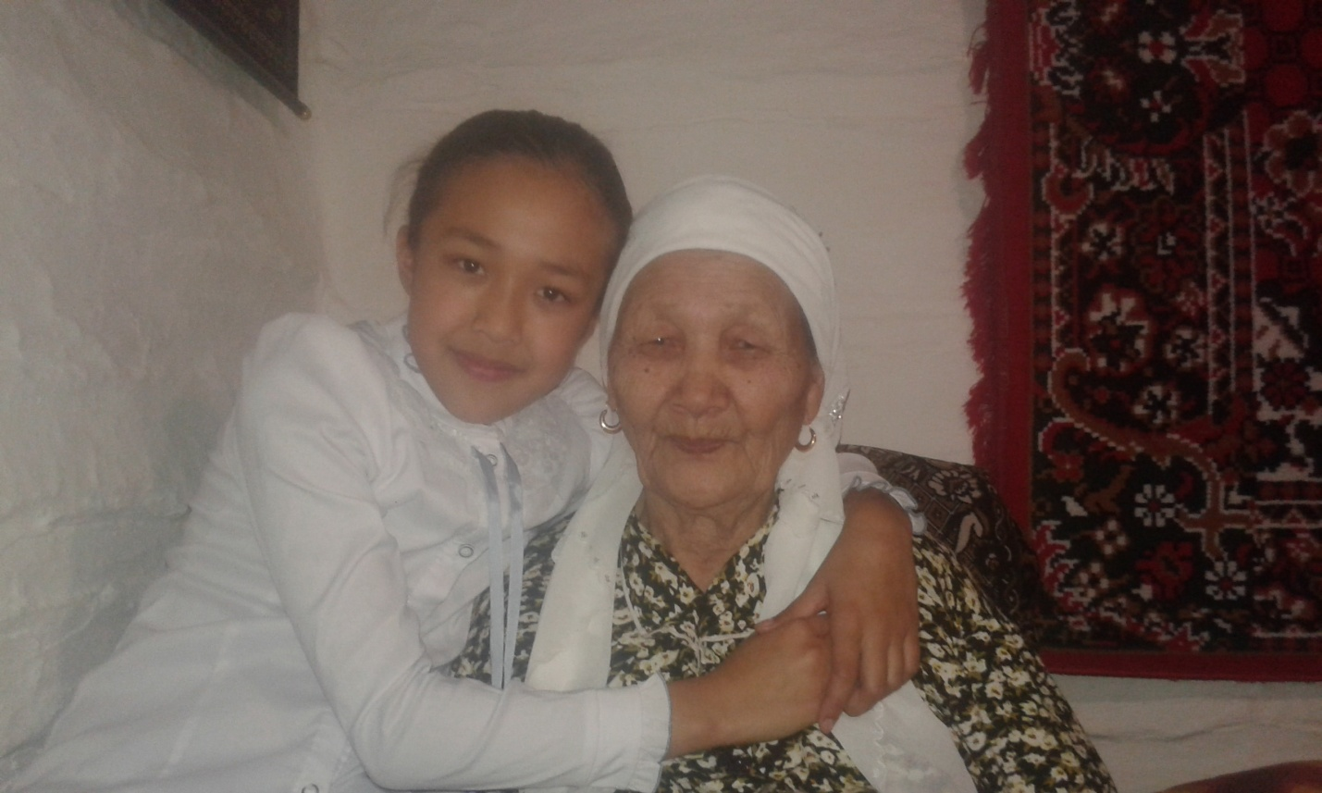
Бабушка
Моя бабушка – Бимусинова Вазипа родилась 30 мая 1930 года. Когда началась война, ей было всего 11 лет. Она рассказывала, какие были тяжелые годы, как приходилось выживать без еды, какой рёв стоял в деревне, когда приходили чёрные похоронки. Она всё это до сих пор помнит, хотя была маленькая. Помнит, как пережили войну с отцом и младшей сестрой, их мама умерла очень рано, когда они были маленькими.
Когда бабушке исполнилось 19 лет, она вышла замуж, родила 8 детей. Мой папа самый младший в семье из мальчиков. У нас, казахов, принято, что младший ребёнок мужского пола остаётся жить с родителями. Так мы и живём с бабушкой, ухаживаем за ней, стираем, кормим, стелем постель. Хотя ей уже 85 лет, она полна сил и оптимизма. Когда родителей нет дома, она за нами присматривает, кормит и голубит нас. Мы её очень любим и называем ласково «әже».
Бимусинова Самира,
ученица 4 класса
МАОУ Прокуткинская СОШ
Кл. руководитель: Мячкина М.М.

Акция «От всей души»
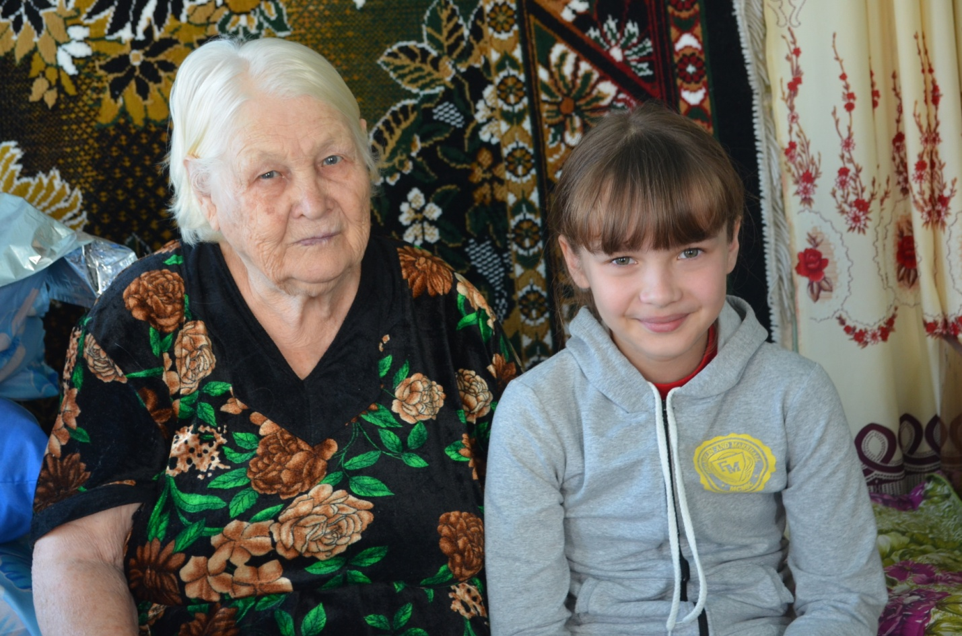
Моя бабуля
Бабулю свою очень сильно люблю!
Об этом я часто ей говорю.
Она ведь тяжёлую жизнь прожила,
Немало и пота, и слёз пролила.
Войну и разруху, и голод, и труд-
Всё руки расскажут,
Кто видел - поймут.
Как бабушка честно всю жизнь прожила,
Доброй и любящей мамой была.
Хочу я бабуле добра пожелать!
Здоровья и счастья, и горя не знать!

Зубрилина Светлана,
ученица 4 класса
МАОУ Прокуткинская СОШ
Кл. руководитель: Мячкина М.М.

